“LỊCH SỬ NƯỚC TA”
-1942-
-Xuất xứ:Sau khi về nước trực tiếp lãnh đạo cách mạng Việt Nam, cuối năm 1941, tại Pác Bó, Cao Bằng, lãnh tụ Nguyễn Ái Quốc đã viết cuốn "Lịch sử nước ta" bằng văn vần, dễ đọc, dễ hiểu để phát hành rộng rãi trong quần chúng nhân dân.
-Tháng 2 - 1942, tác phẩm "Lịch sử nước ta" được Việt Minh tuyên truyền Bộ xuất bản lần thứ nhất.
-Đây là tập diễn ca lịch sử gồm 236 câu lục bát và14 trang văn vần, 6 trang ký họa chân dung các Anh hùng dân tộc từ thời Vua Hùng dựng nước đến năm 1941: Hai Bà Trưng, Lý Thường Kiệt, Trần Hưng Đạo, Trần Quốc Toản, Bùi Thị Xuân, Hoàng Hoa Thám.
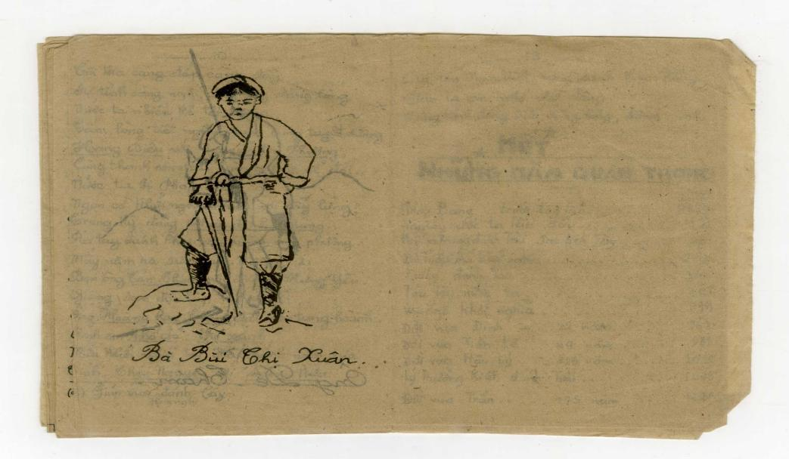
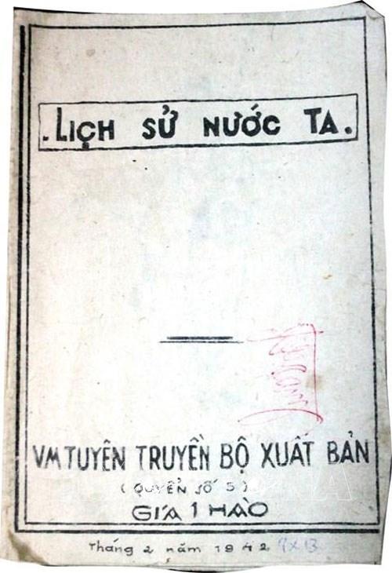
Hình ảnh minh họa trong tác phẩm

Tác phẩm”Lịch sử Nước Ta”-1942

-Ý nghĩa:Nội dung cốt lõi của tác phẩm nêu bật tinh thần yêu nước, truyền thống đấu tranh bất khuất của dân tộc qua các triều đại, ca ngợi những anh hùng dân tộc - những tấm gương chiến đấu chống ngoại xâm.Giúp thế hiện mai sau nhận thức rõ công lao của anh hùng dân tộc từ đó thúc đẩy tinh thân học tập làm việc phục vụ cho tổ quốc dân nhân giàu mạnh.

*Video minh họa:
https://www.youtube.com/watch?v=AXgbPdSXBNc&pp=ygUidMOhYyBwaOG6qW0gbOG7i2NoIHPhu60gbsaw4bubYyB0YQ%3D%3D
